ОШ „БРАНКО РАДИЧЕВИЋ“
МАРАДИК

ШКОЛСКА 2020/2021. ГОДИНА

Основна школа „Бранко Радичевић“
ОШ "Бранко Радичевић" је лоцирана на подручју МЗ Марадик која поред насељеног места Марадик обухвата и насељено место Гладнош. Марадик је место на падинама Фрушке горе и налази се у зони здраве еколошке средине .У МЗ живе махом староседеоци, мада у месту има и преко 200 расељених лица. На Банстолу је лоцирана већина расељених лица.
Школа ради у две смене, а у оквиру програма обогаћена једносменска настава, школа нуди разне садржаје за своје ђаке. Те су: спорт, подршка учењу за ниже разреде, креативне радионице, драмске активности, пут око света – упознавање државе и светске пределе. . Настава се изводи на српском језику. У комбинованом одељењу се настава изводи на мађарском језику односно двојезично, а као први страни језик од првог разреда ученици уче енглески језик. Од петог разреда као обавезан изборни страни језик учи се руски језик, а од првог као изборни учи се и мађарски са елементима националане културе
Оба изборна језика уче се на основу добровољне опредељености родитеље ученика. Школа је добила име по великом српском песнику Бранку Радичевићу.
Школу похађају и ученици са оближњег Гладноша и Банстола, користећи јавни превоз АП „Ласта“ као и ученици из околних места општине Ириг-Крушедол, Крушедолски Прњавор, које у школу углавном довозе родитељи.
Назив школе | ОШ „Бранко Радичевићић“
Адреса | Марадик, Жарка Зрењанина 1
Контакт подаци школе:
– Телефон/факс | 022/ 506 603
– Званични мејл школе | sm.skolamaradik@neobee.net
ПИБ | 100703119
Име и презиме директора школе | Дунја Мрђић
Датум оснивања школе | 1965.
Датум прославе Дана школе | 15. март

У 2020/21. школској години укупан број ђака је 152, од чега је 20 ученика уписаних у први разред. У први разред на српском језику уписано је 19 првака, код учитељице Виолета Кијачки, док је једна ученица уписана у комбиновано одељење где се настава изводи на мађарском наставном језику, код учитељице Монике Јожа.
Протекла школска година била је специфична због епидемије Цовид – 19. Наши ђаци су наставу похађали у две смене и часови су трајали по пола сата. У првој смени су у школи боравили разреди од првог до четвртог. У другој смени су били виши разреди, а часови су трајали од 13 часова до 16 часова и 30 минута. Одељења, која су бројала више од 19 ђака, била су подељена у две групе. Код нижих разреда прва група наставу је почињала од осам сати, а друга група од десет сати и четиридесет пет минута. Прва група је имала по четири часа на дан, а друга група по три часа. Обавезни изборни предмети су били по редовном распореду, а изборни предмети онлине. Исто тако и слободне активности, допунска и додатна настава, обогаћен једносменски рад, физичко и здравствено васпитање, информатика.
Родитељима је дата могућност, да бирају између наставе у школи или потпуно онлине наставе, под условом , да одговарање обавезно мора бити у школи.
Учитељице и наставници су радили у истом дану исто градиво са две група ученика у једном одељењу, а пре или после наставе су радили са ђацима, који су изабрали онлине школовање.
Два пута у току школске године се прелазило у потпуности на онлине наставу за старије ђаке (5-8. разреда).У првом полугодишту од 30. новембра до 18. децембра. Нижи разреди су наставили да долазе у школу.
Календар образовног – васпитног рада за основне школе је два пута промењен у току школске године. У новембру је уведен јесењи распуст од 11. до 15. новембра. У децембру померен датум почетака ђачког распуста са 24. на 18. децембар. Ускршњи распуст за католичке вернике, који је планиран првобитним календаром, није реализован. Школска година је продужена за два дана.
У школи и у затвореном простору било је обавезно да се носи заштитна маска која прекрива нос и уста., а на улазу у школу обавезна дезинфекција руку. За одрасле уведено је обавезно мерење телесне температуре при уласку у установу и о чему је строго вођења евиденција. За то је било задужено помоћно особље, који су дежурали у холу школе и водили рачуна о дезинфекцији целог објекта.

Септембар
25. септембар
Богат си онолико колико језика знаш -
Поводом Европског дана језика, који се обележава 26. септембра, одлучили смо да научимо нове речи на различитим европским језицима.
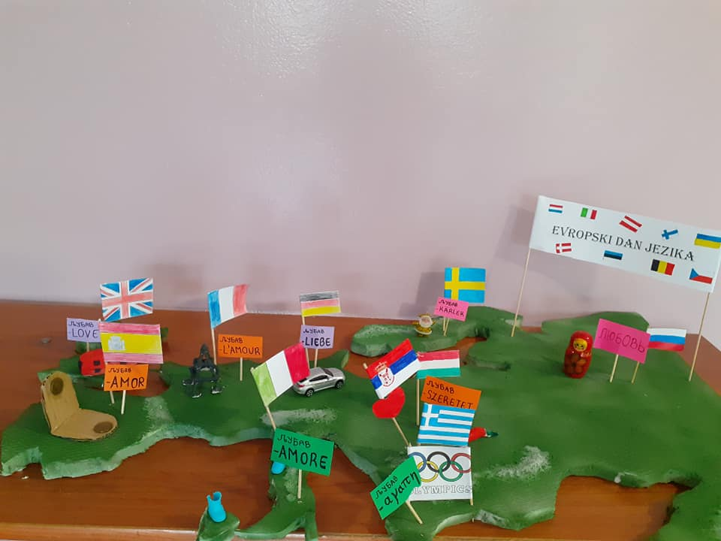
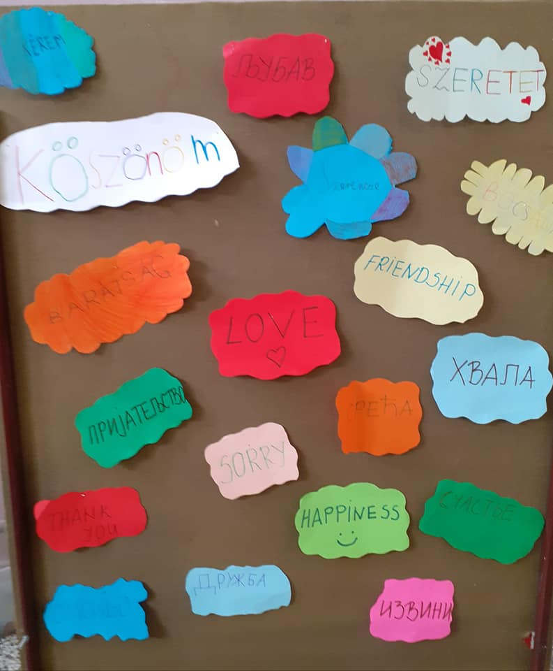

Октобар
2. октобар
Овогодишња дечија недеља одржава се од 05. до 11. окотбра под слоганом „Подељена срећа, два пута је већа. Плакат конкурса.
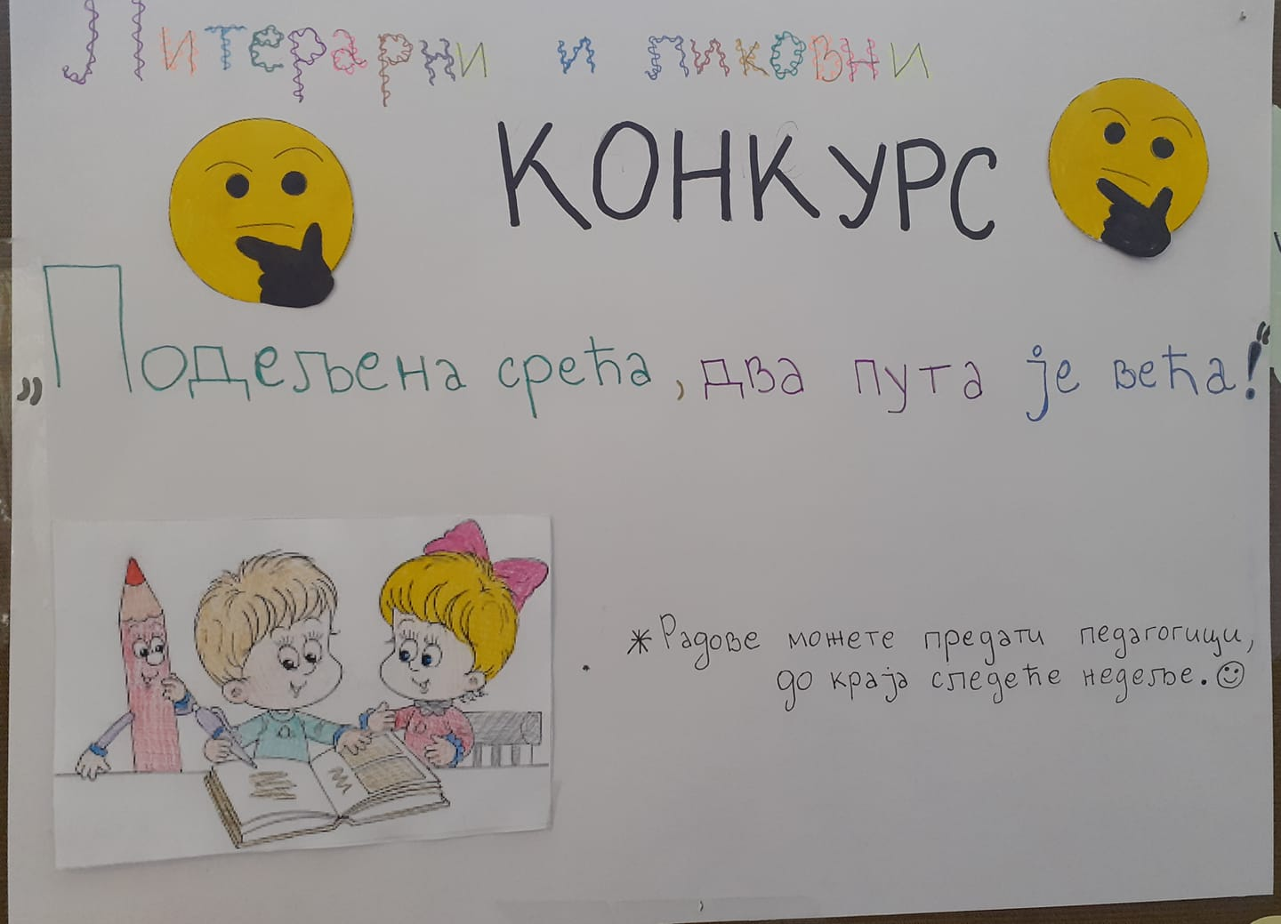

„Мала олимпијада“ одржана је у уторак, 06.10.2020. године у оквиру Дечије недеље за ученике од првог до четвртог разреда.

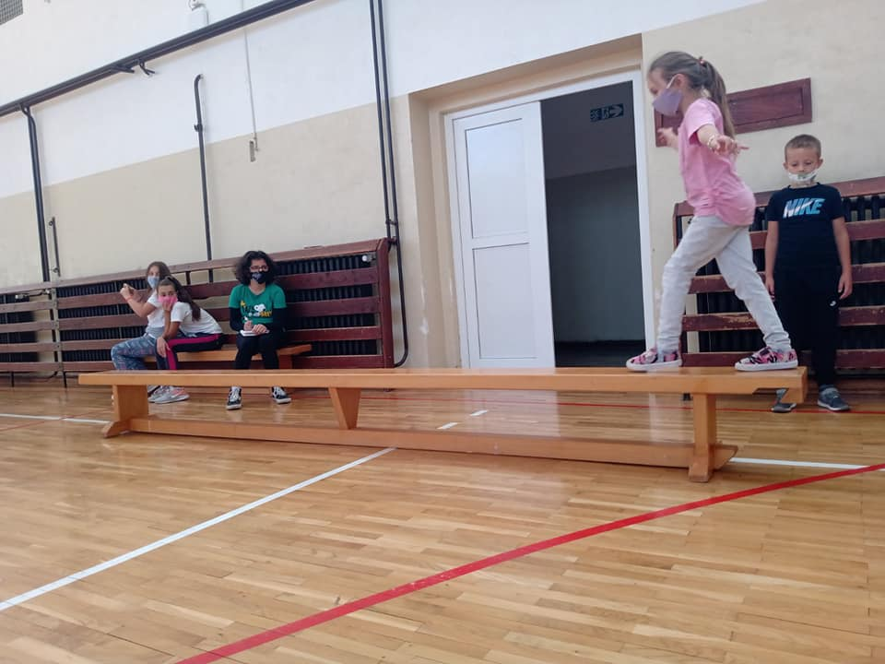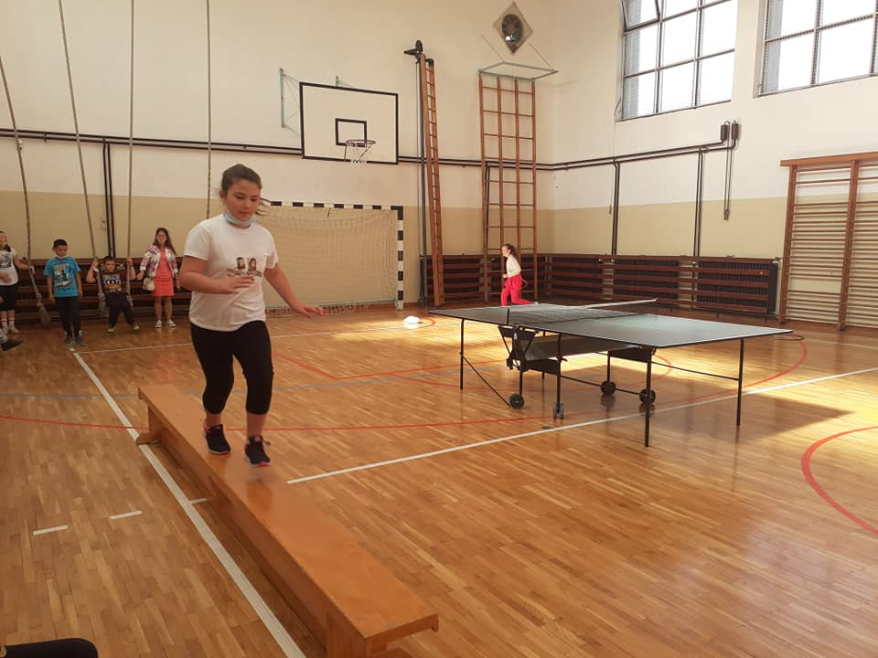

10. октобар
Наша ученица 3. разреда, Тавита Ипач, освојила 3. место на смотри рецитатора (на мађарском језику) у Бачкој Тополи.
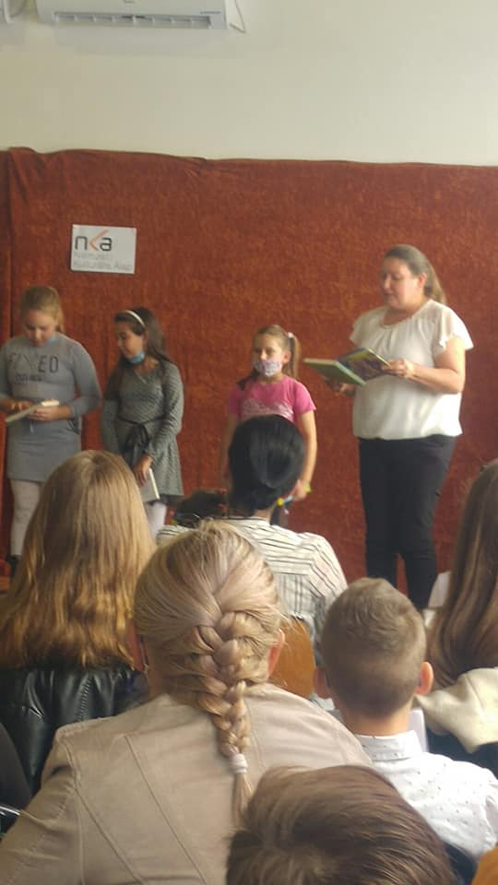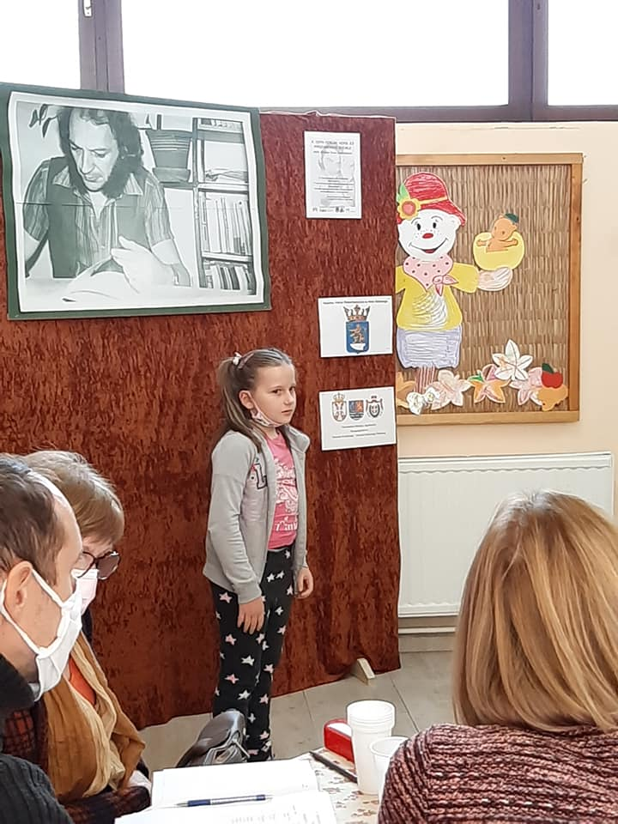

12. октобар
У оквиру Дечије недеље један дан је био посвећен зачтити животне средине и Светском дану животиња.
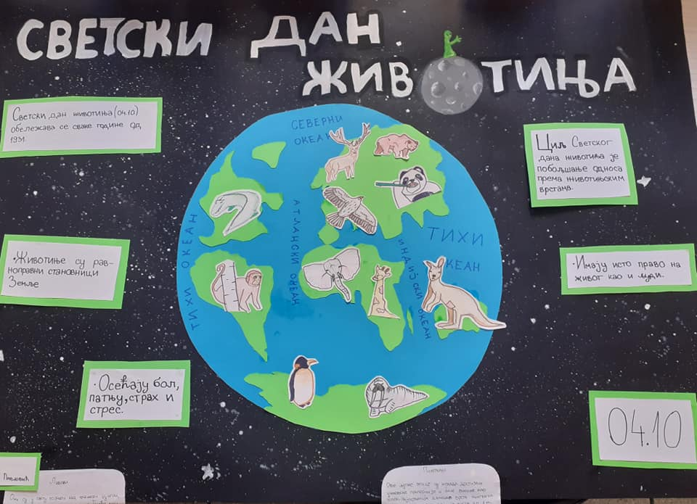

14. октобар
Уз добру забаву учење није тешко. Квиз знања за ученике од другог до четвртог разреда.
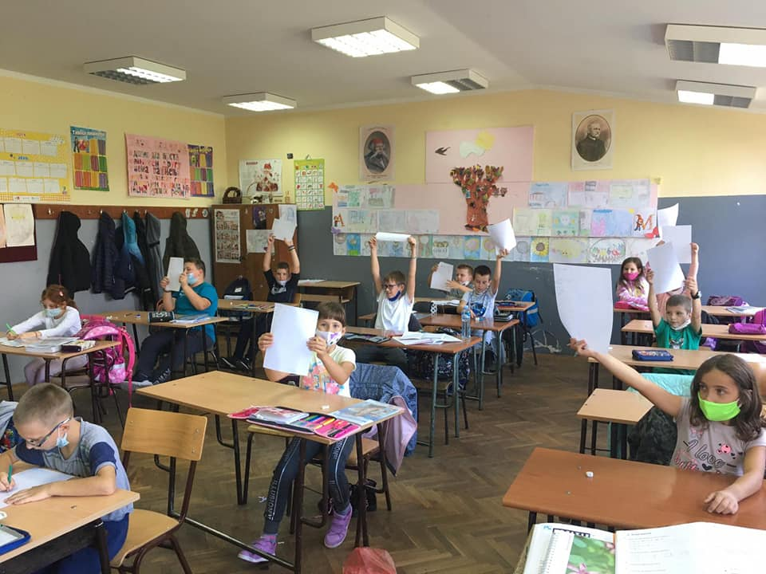
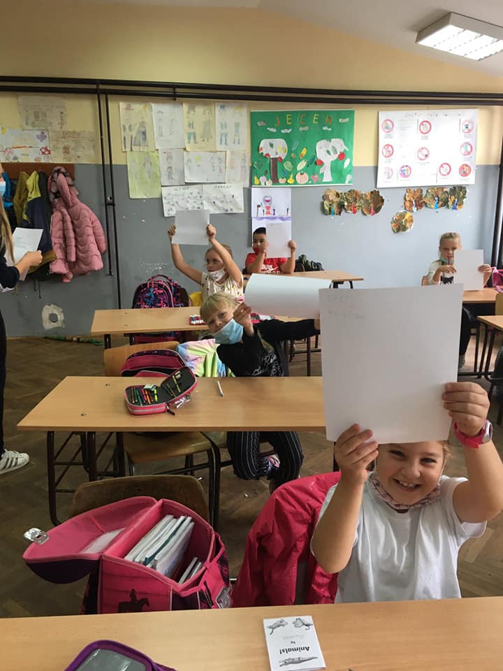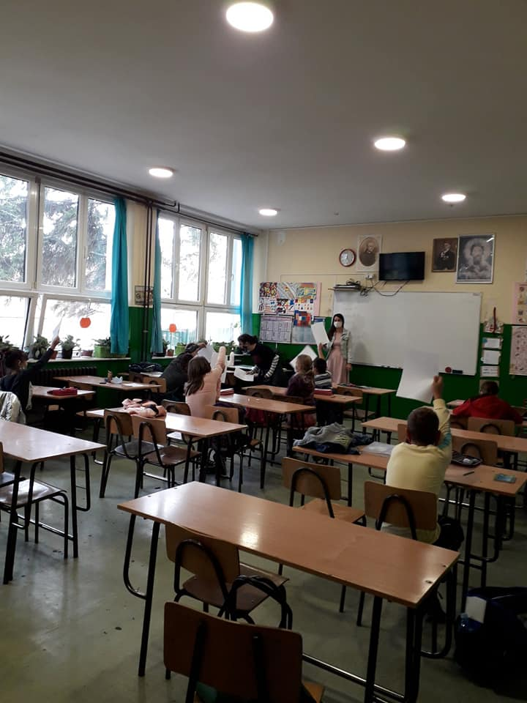
16. октобар
Радионица „Друг другу“ и честитке за ученике првог разреда поводом пријема у Дечији савез.
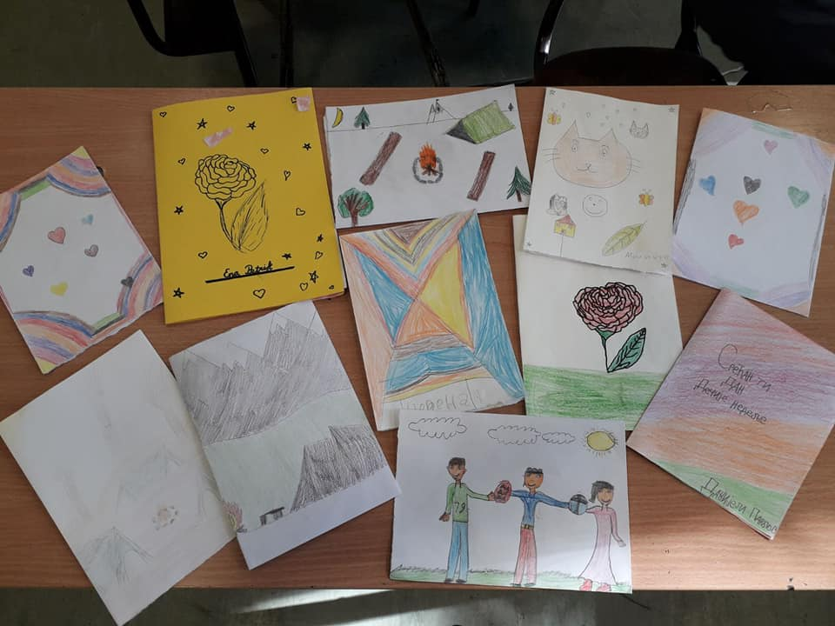
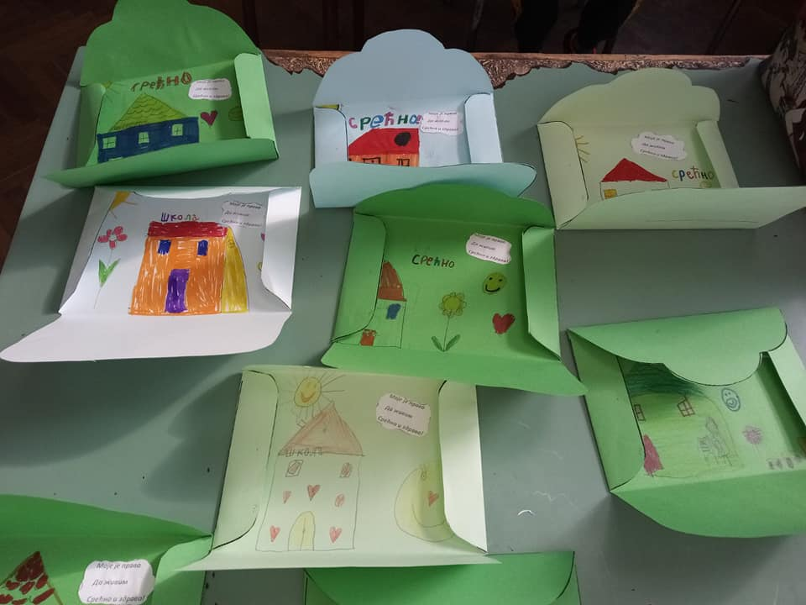
Светски дан чистих руку обележава се 15. октобра са циљем да подсети све нас да је хигијена руку од значаја у превенцији болести. Тим поводом, а и због тренутне епидомолошке ситуације, Вршњачки тим је снимио филм како бисмо се још једном присетили правила којих се у школи придржавамо свакодневно.
https://www.facebook.com/skolamaradik/videos/265838568078026

20. октобар

Вршњачки тим даје неколико предлога како да квалитетно искористите слободно време.
https://www.facebook.com/skolamaradik/videos/273624983851106

31. октобар
Ови млади и хумани људи прикупили су данас невероватних 25.860 динара на Хуманитарном базару који је орджан за Наташу и Оливера.
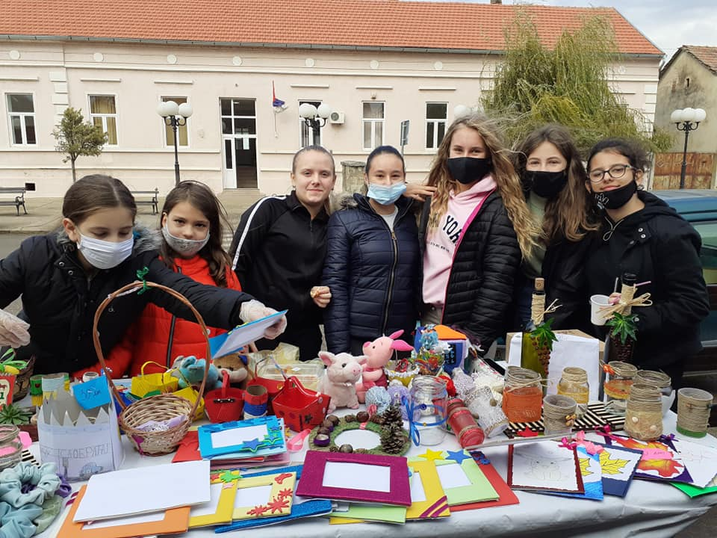

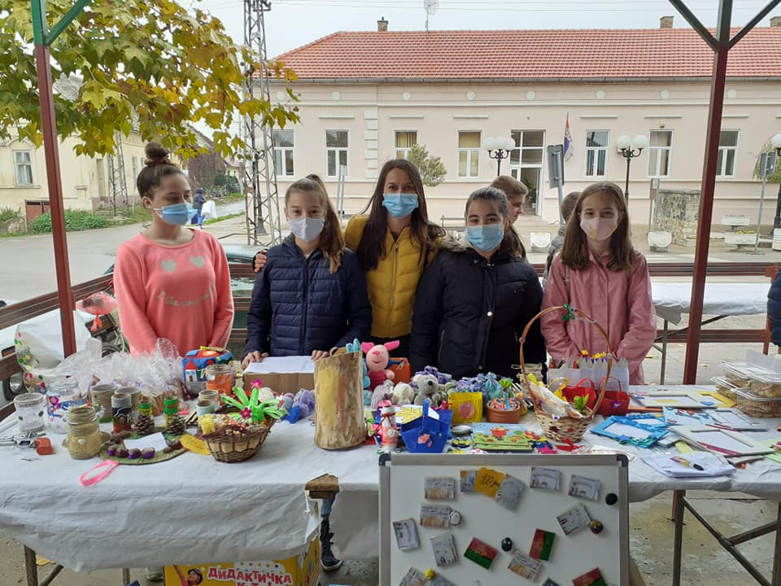

Новембар
04. новембар
„Ко има друга, има све“
Пројекат „Другаство“ започели смо са циљем промовисања добрих међуљудскух односа, афирмације другаства, заједништва и међусобног уважавања.
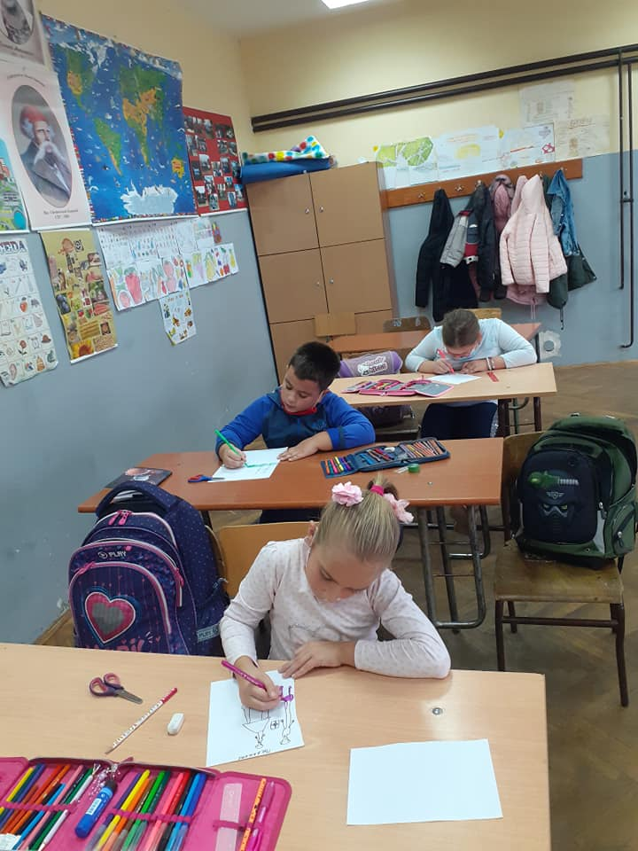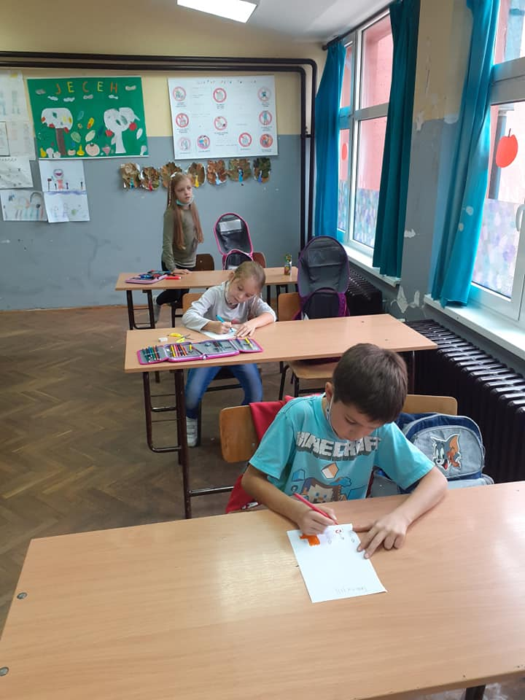

09. новембар
„Ко има друга, има све“
Ученици комбинованог одељења направили су ланац пријатељства.

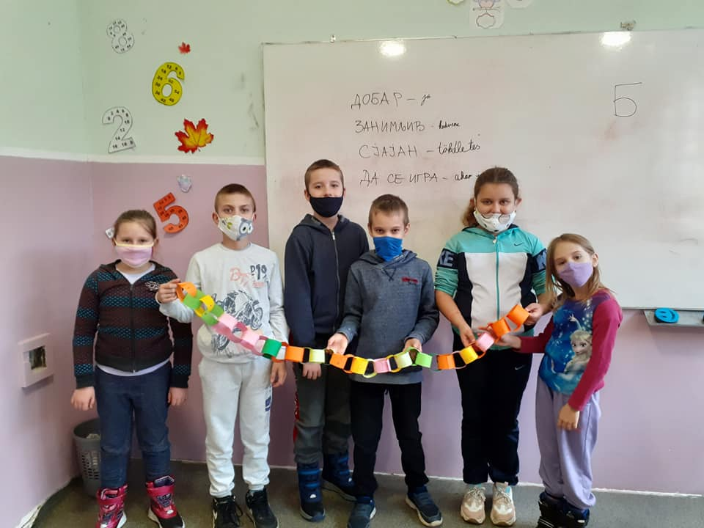

Радионица за ученике трећег разреда „Сви се слажемо заједно“.

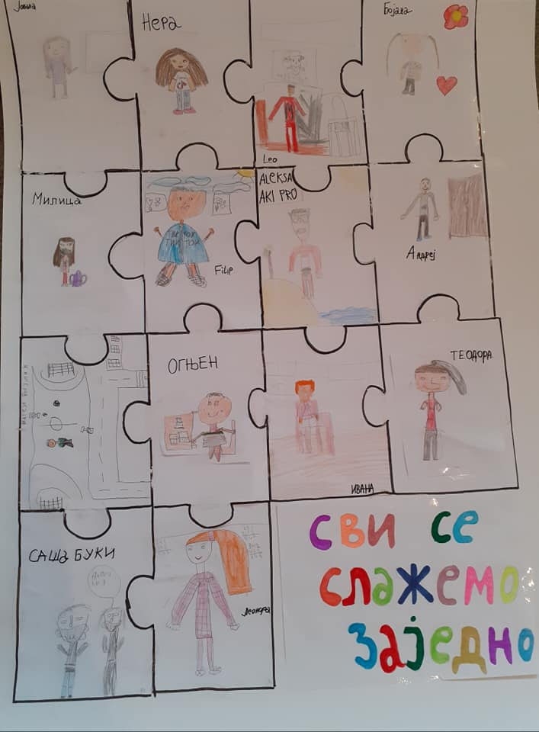

17. новембар
Међународни дан толеранције обележава се 16. новембра.Толеранцију дефинишемо као поштовање, прихватање и уважавање разлика међу нама. Ученици наше школе поручују да је време да будемо толерантни.
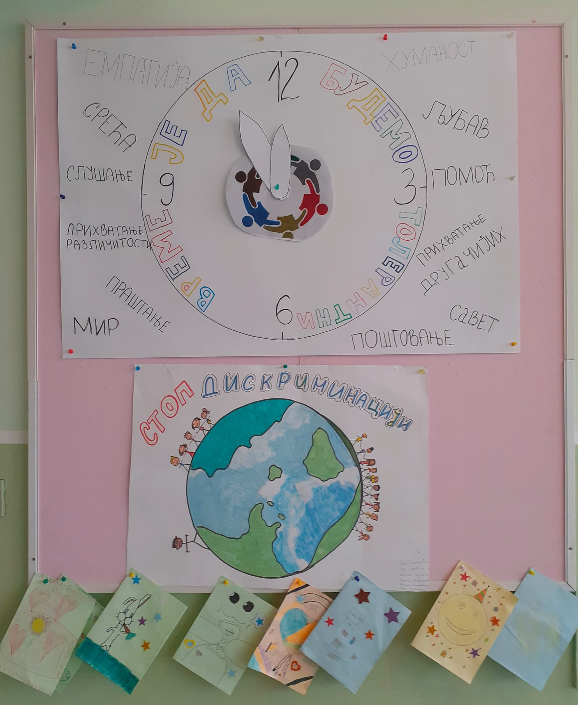

Од 30. новембра старији ђаци (5-8. разреда)прешли потпуно на онлине наставу до краја првог пполугодишта, који је померен због пандемије Цовид-19 на 18. децембар. Нижи разреди су и даље имали наставу у школскох згради у подељеним групама.

Јануар

27. јануар
Због мере, који је донело Министарство Просвете, није дозвољено окупљања, и због тога школска слава Свети Сава обележаван кратким филмом, које су наши ђаци припремили.

https://www.facebook.com/skolamaradik/videos/468825107829436

Фебруар

10. фебруар
Na likovno-literarnom konkursu ,,Ugasi cigaretu podrži planetu" , naši učenici nižih razreda su u kategoriji likovnih radova osvojili sledeća mesta:
1.mesto:Jovana Tatić -3.razred
2.mesto:Nera Kadvanj- 3.razred
3.mesto: Andrej Šindler- 3.razred
Pohvaljeni su i učenici 2.razreda:Jelena Galičić i Andrej Kadvanj…

На ликовно-литерарном конкурсу „Угаси цигарету подржи планету“, наши ученици нижих разреда су у категорији ликовних радова освојили следећа места:
- место: Јована Татић – 3. разред
- место: Нера Кадвањ – 3. разред
- место: Андреј Шиндлер – 3. разред
Похваљени су и ученици другог разреда: Јелена Галичћ и Андреј Кадвањ
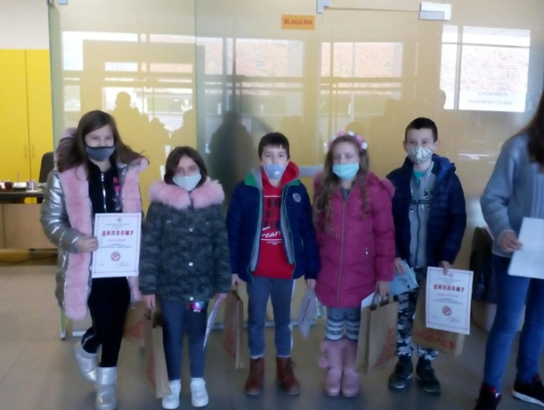

12. фебруар
У наредним данима ширимо љубав. Поставили смо поштанске сандучиће у које ученици могу да се убаце писма, лепе поруке и жеље за драге особе, а вредни поштари ће се потрудити да писма стигну на праву адресу.

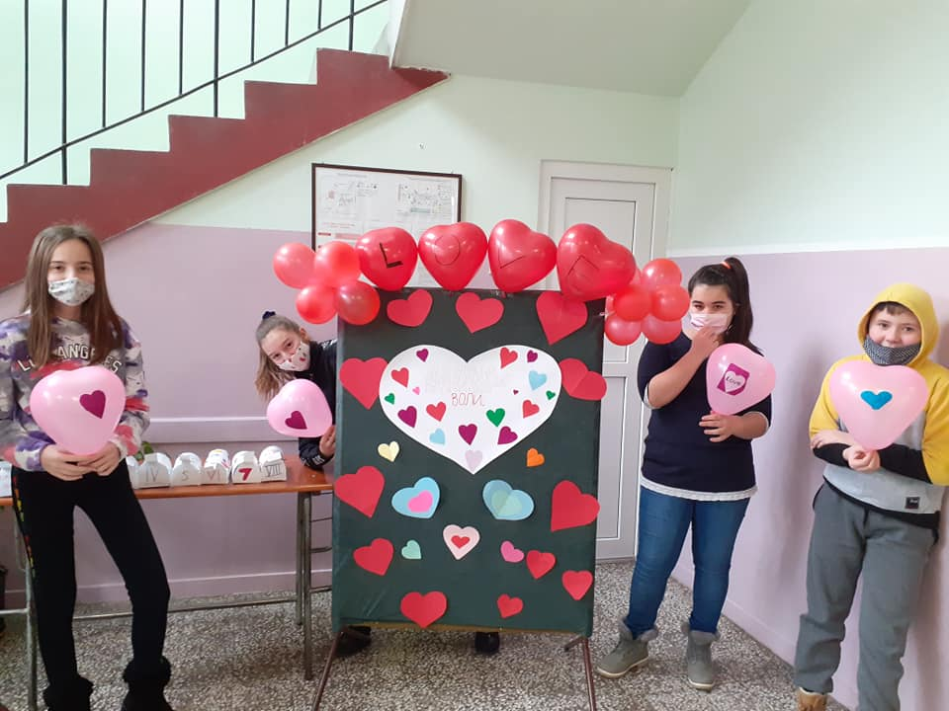

24. фебруар
Ученици петог разреда показали су одлично знање на квизу „Буди безбедан на интернету“.
https://www.fyrebox.com/.../bezbednost-na-internetu...

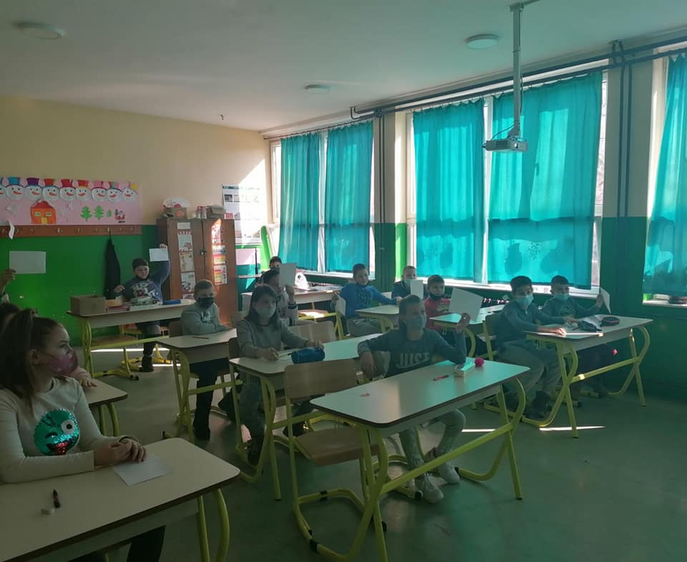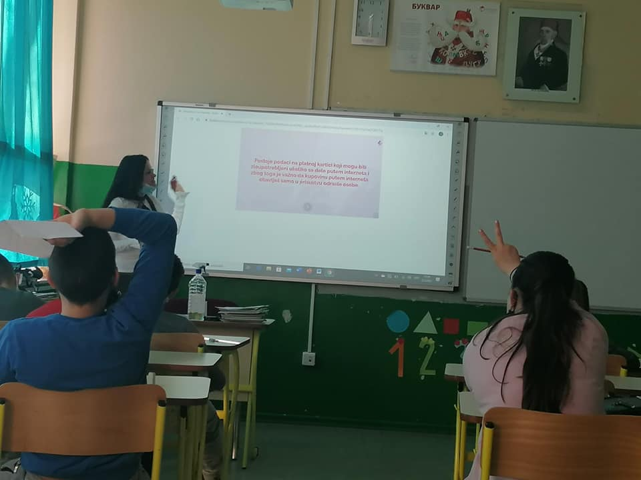
25. фебруар
Ко има друга, има све. Зато насиљу реци не! Међународни дан борбе против вршњачког насиља обележава се последње среде у фебруару под називом „Дан розих мајица“.
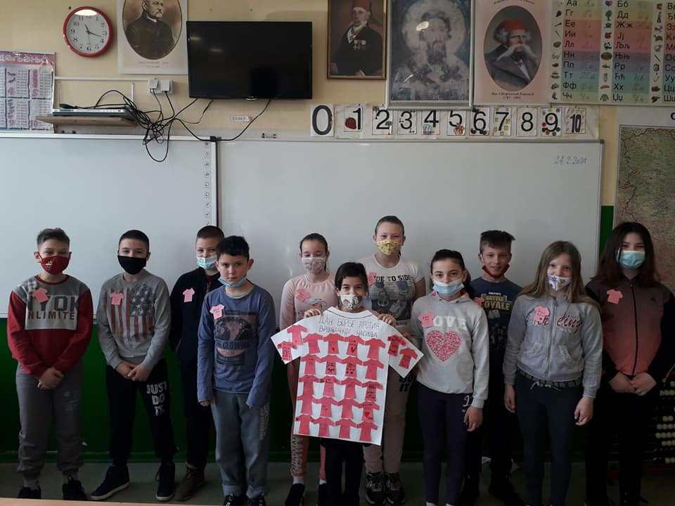

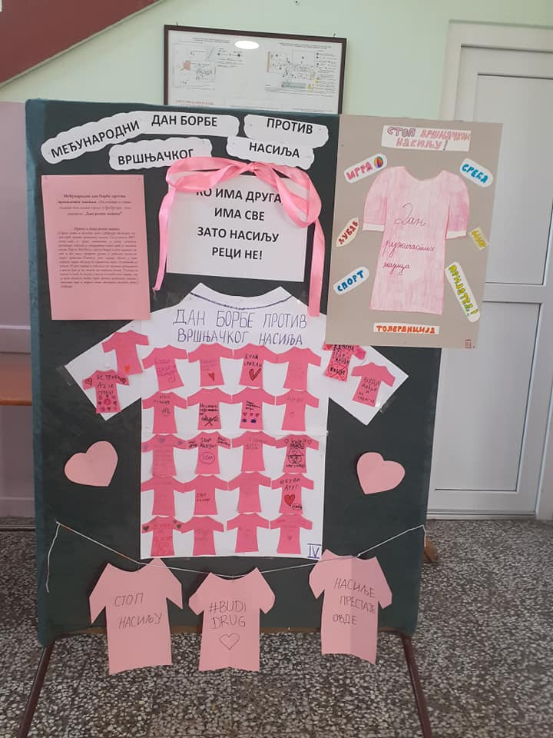
Март

- март
Ликовно такмичење поводом Дана против вршњачког насиља је завршено. Награде су освојили следећи ученици:
Никола Кусић – 7. разред –прво место
Марија Милаковић – 7. разред – друго место
Михајло Кадвањ – 6. разред – треће место

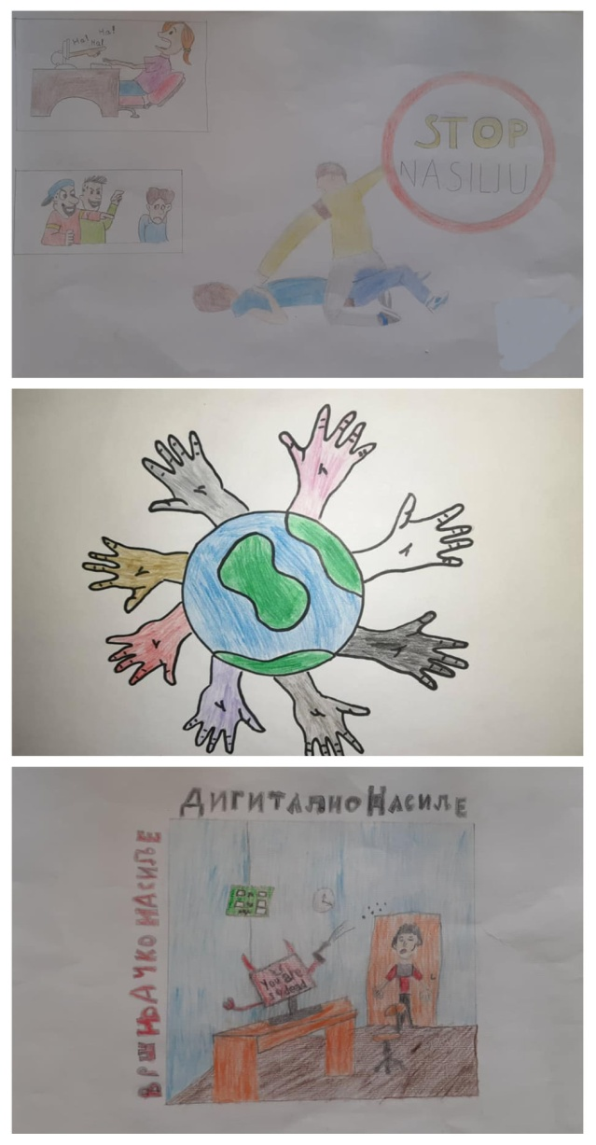
Март
2. март
Поводом обележавања Националног дана књиге, прикључили смо акцији „Подели радост читања са свима“. Циљ алције је подстицање читања, као и неговање матерњег језика и културе читања.
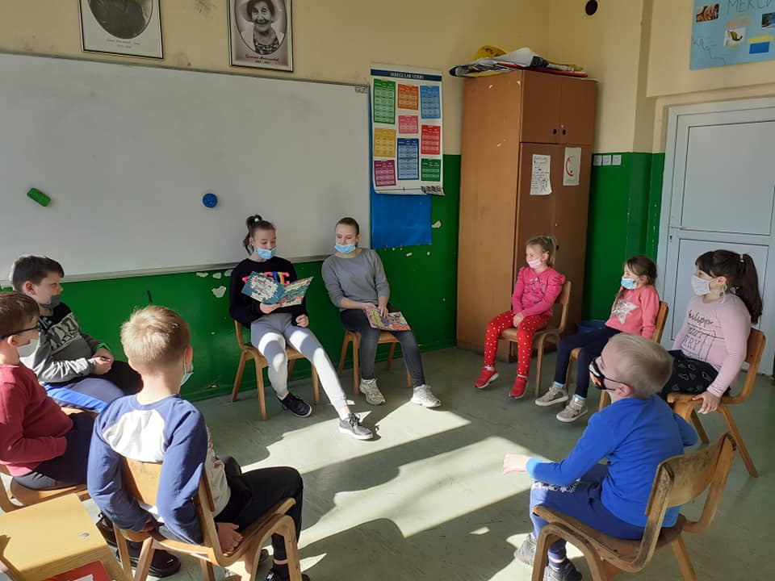
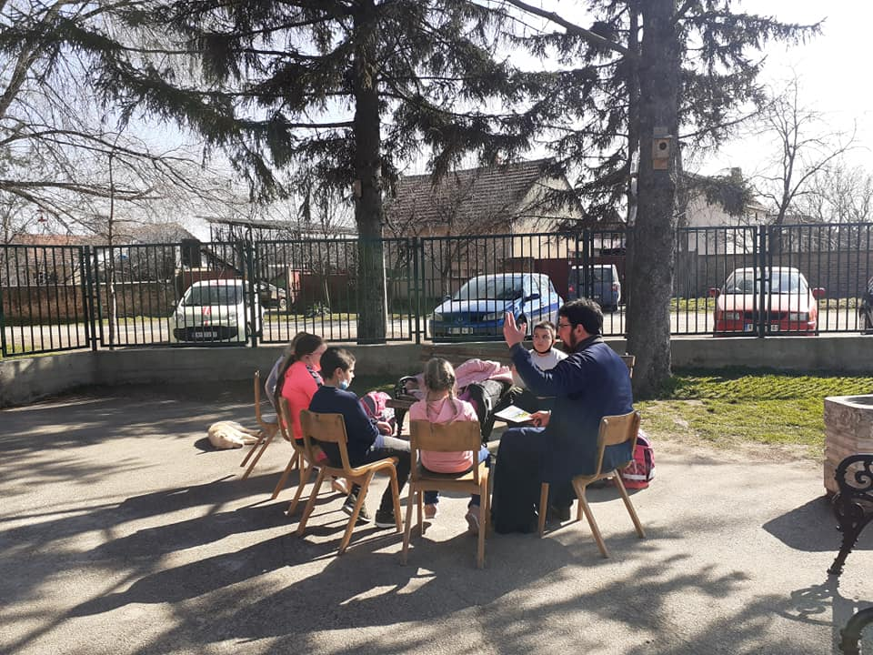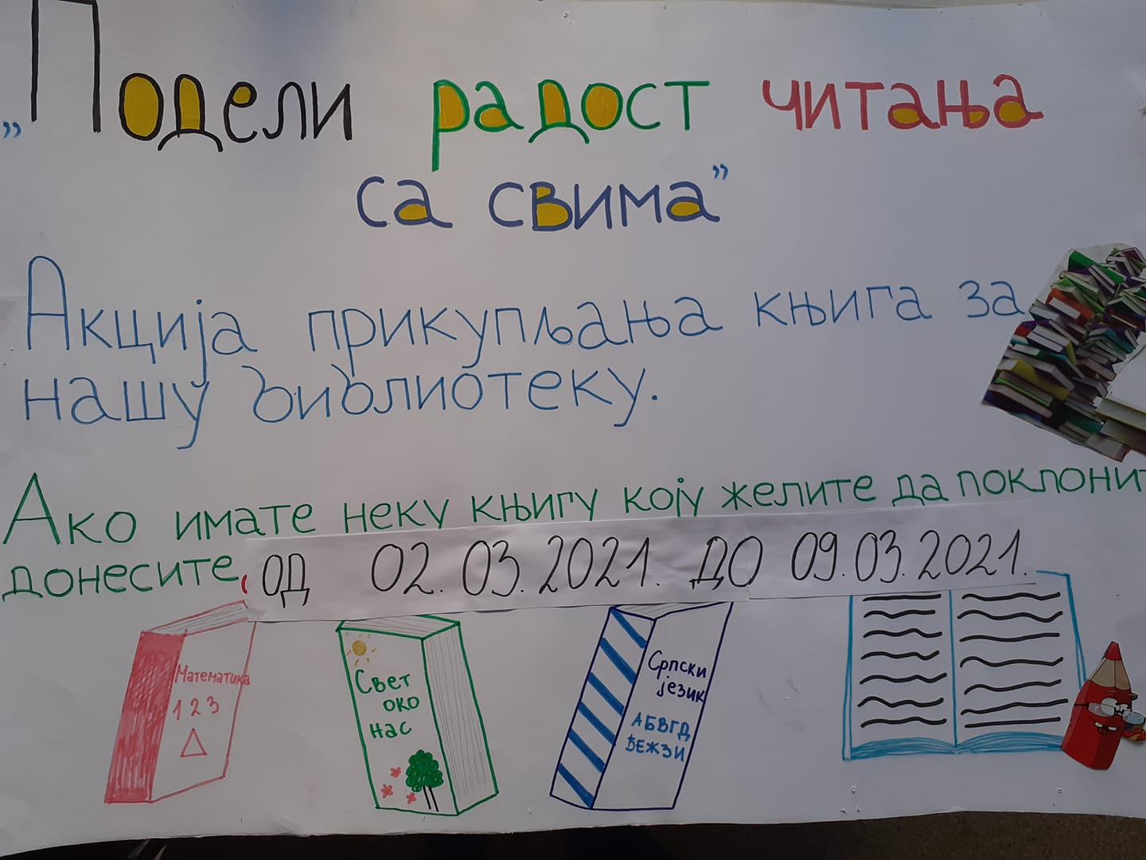
6. март
Данас на општинском ракмичењу из хемије наше ученице су заузеле следњћа места:
Сара Павловић – седми разред - друго место
Ема Зекић – седми разред – треће место

11. март
Ученик 4. разреда наше школе, Дарко Радивојевић, добио је похвалу за запажен резултат на општинском такмичењу из математике.

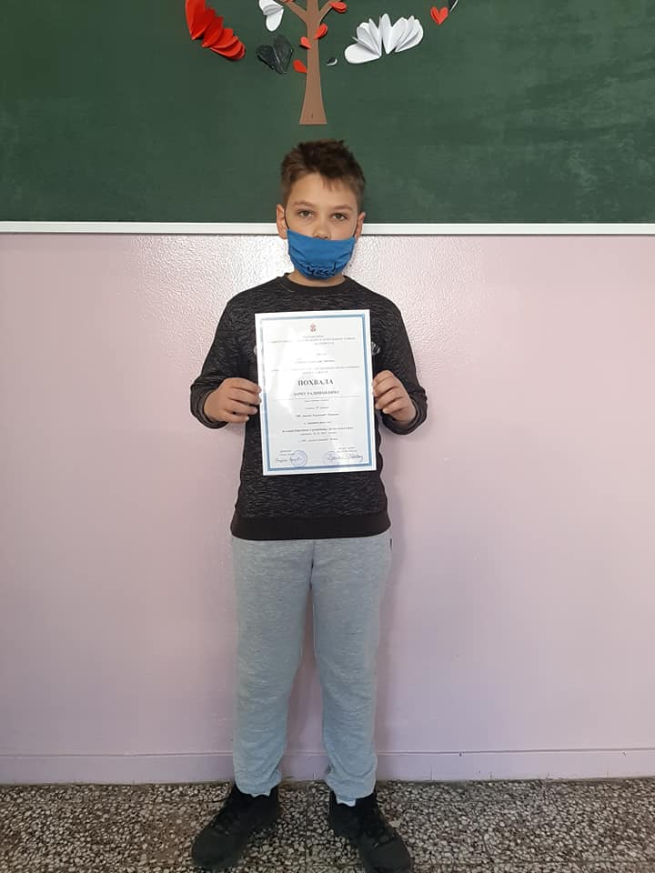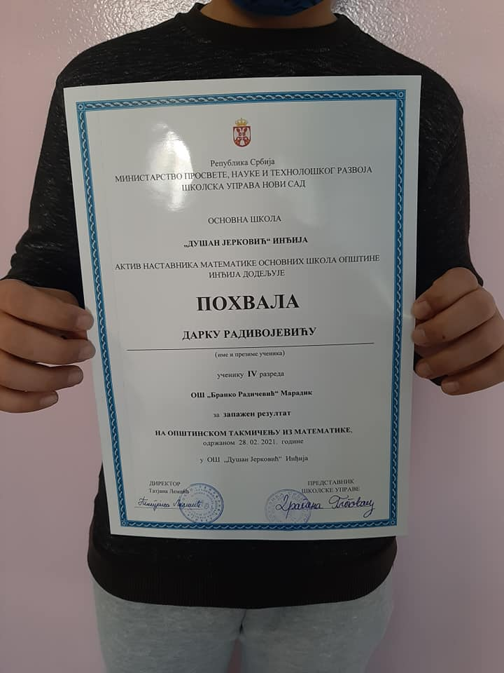

15. март

Због епидемије Цовид -19 није дозвољена јавна окупљања. Били смо приморани да и Дан школе обележавамо он-лине.
https://www.facebook.com/skolamaradik/videos/498644801311765

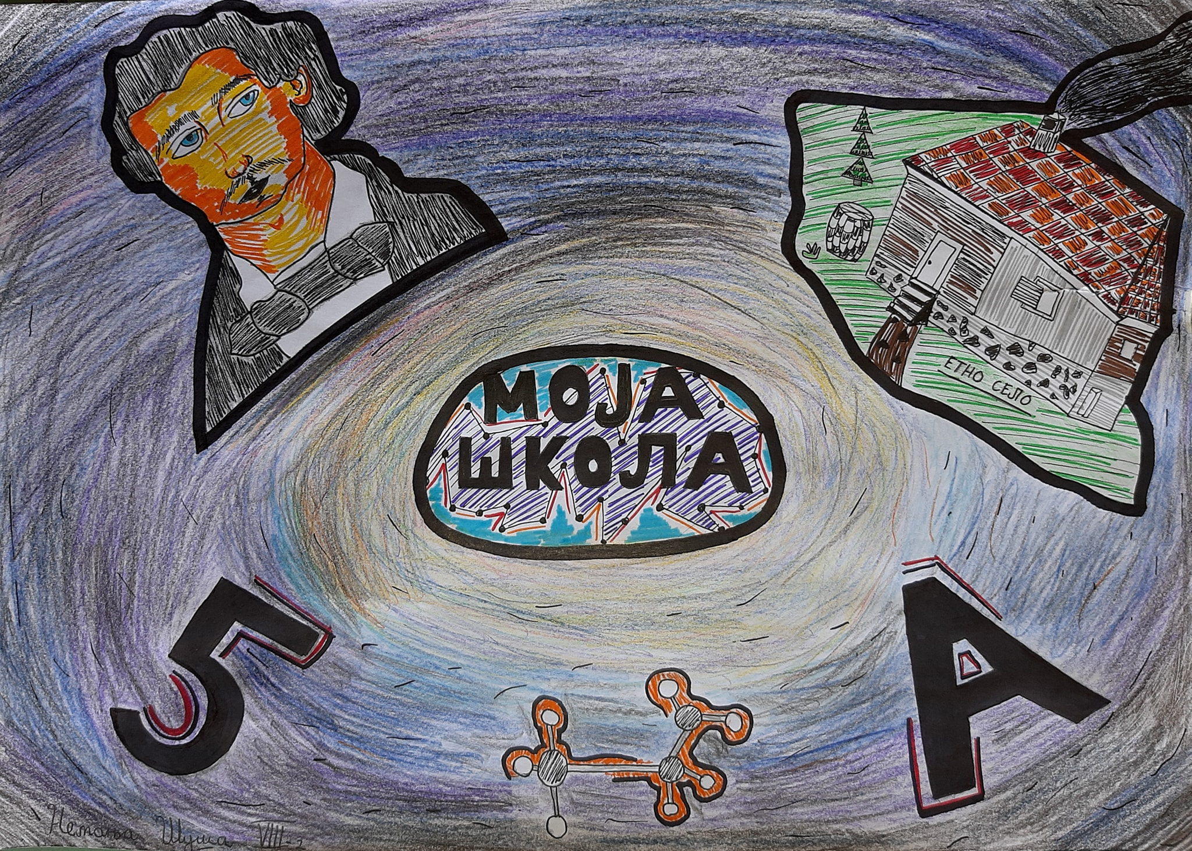

Април

3. април
Ученица наше школе, Ива Петрик, је заједно са члановима КУД-а „Соко“ из Инђије учествовала у пројекту који је организован под вођством организације „Фолклораши широм света“, заједно са преко 560 српске деце из целог света. Отпевали су песму „Децу су украс света“.

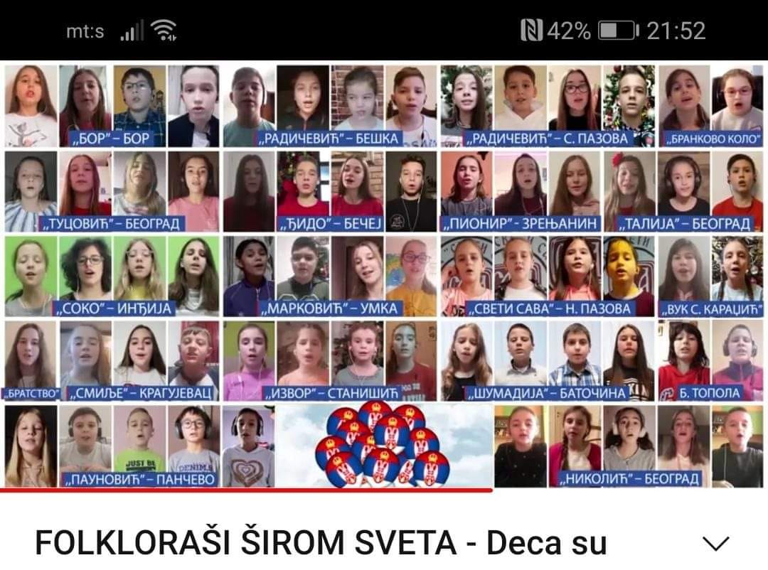

https://www.youtube.com/watch?v=CpQmtW4kbAQ&ab_channel=Folklora%C5%A1i%C5%A1iromsveta

9. април
Ученица другог разреда, Јелена Галичић, освојила је треће место на математичком такмичењу „Мислиша 2021“.
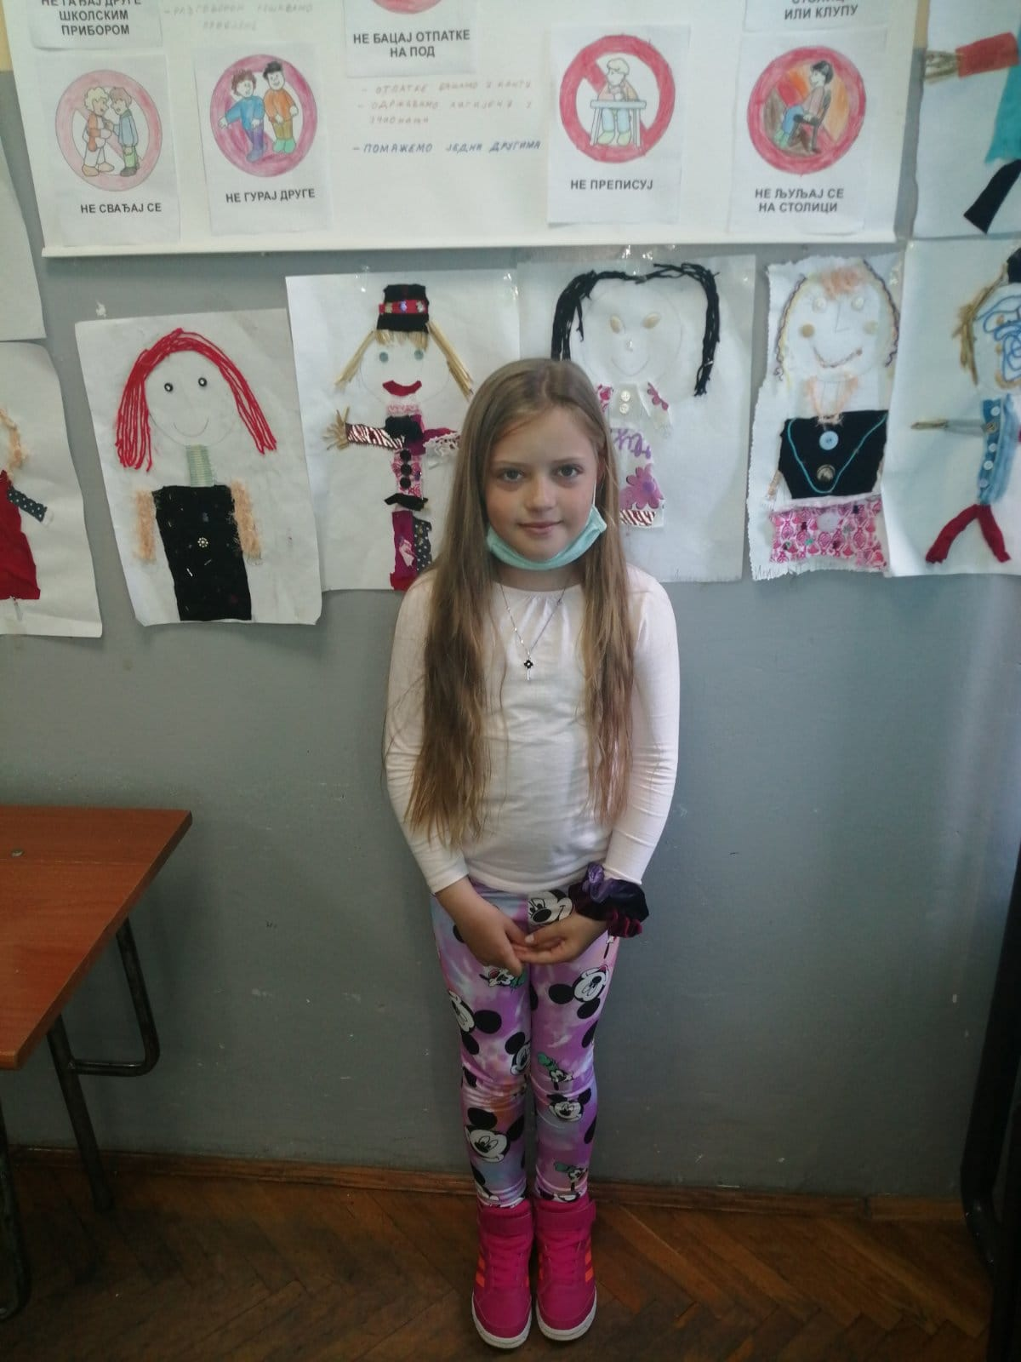

22. април
Дан планете Земље обележава се 22. 04. Широм света.
Ученици петог разреда дали су свој допринос у очувању животне средине и посадили дрво.
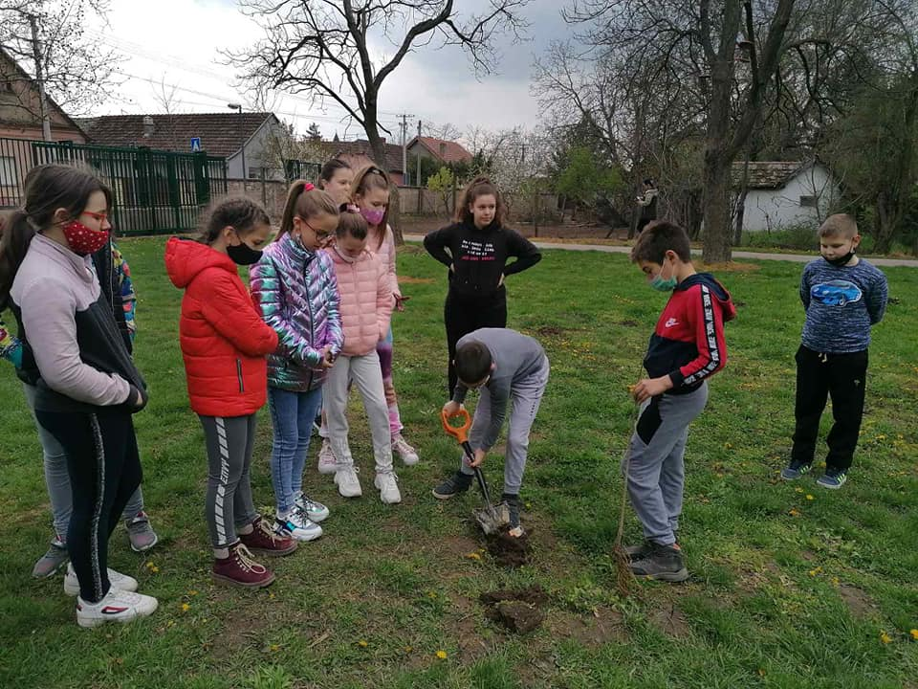

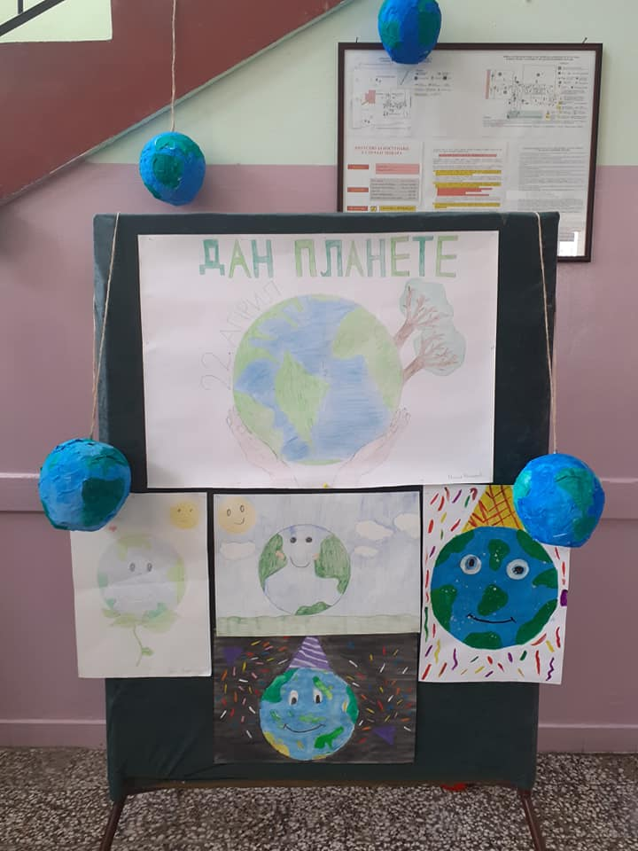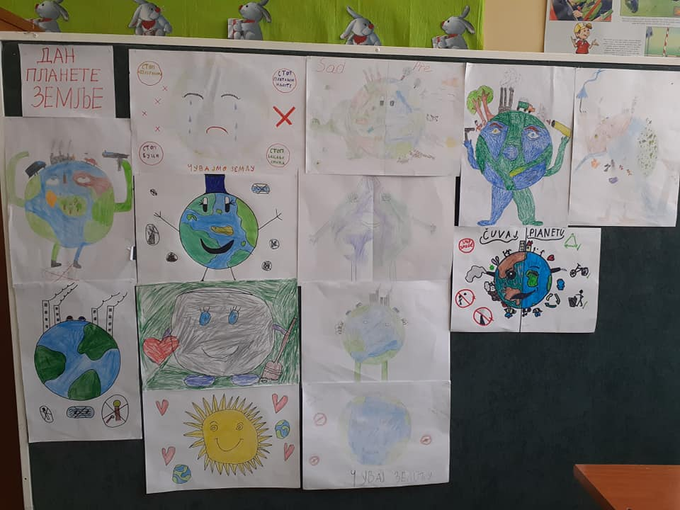
26. април
Чувајмо планету сваког дана! Планета је у нашим рукама! Филм су припремиле ученице трећег разреда.
https://www.facebook.com/skolamaradik/videos/2899036170308115

Мај
19. мај
Наши матуранти
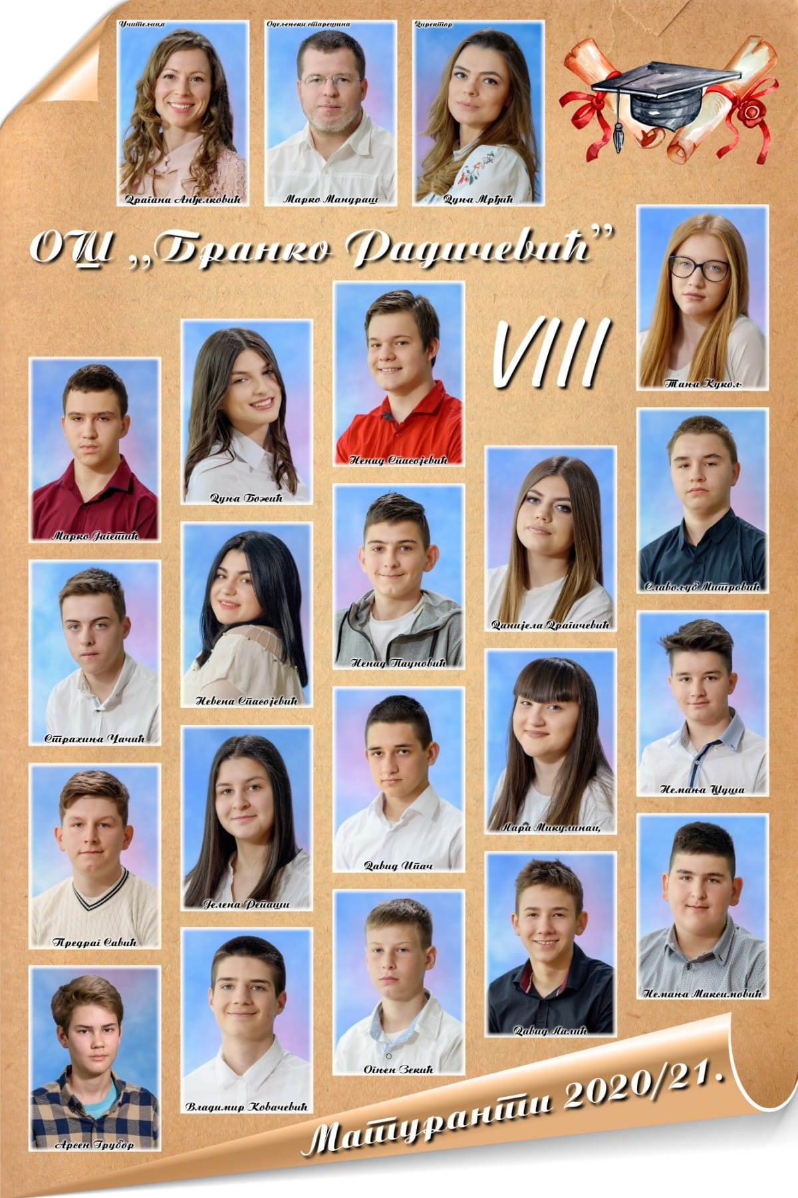
24. мај
С природом на ти!
Активности на отвореном за ученике од првог до четвртог разреда. 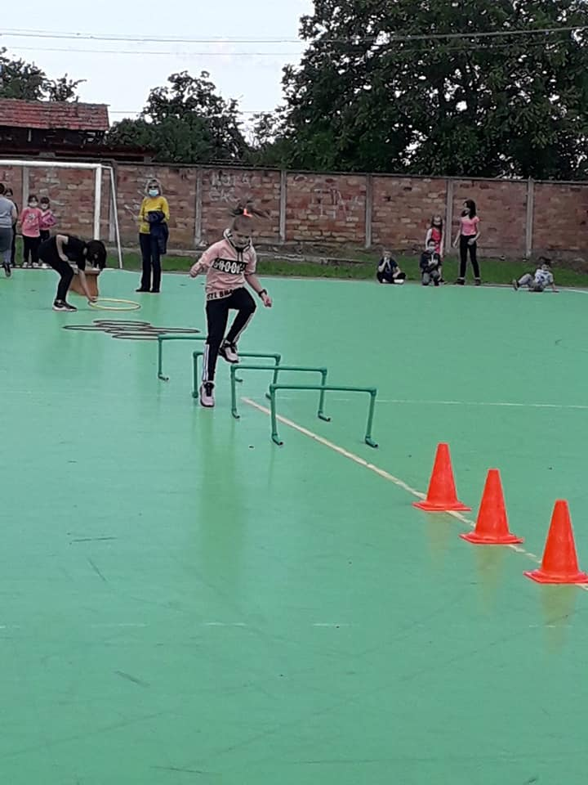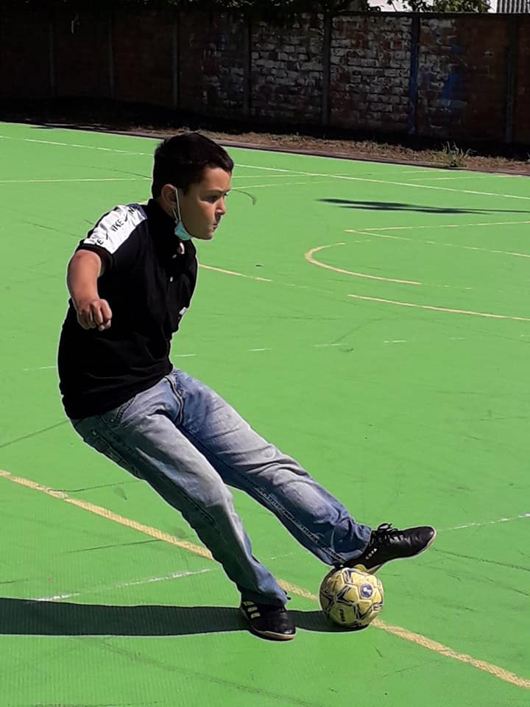

24. мај
Европски дан паркова. Наши ученици су израдили плакат.
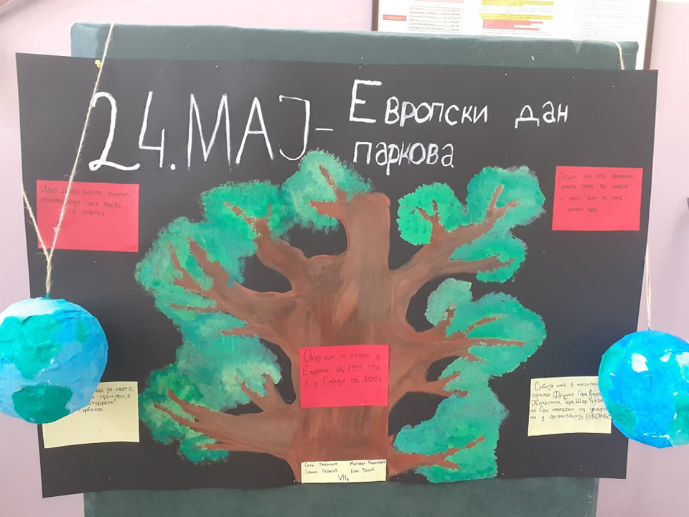

27. мај
У току је такмичење за најлепшу башту. Вредни ученици петог, шестог и седмог разреда свакодневно воде рачуна о биљкама. Проглашење победника је 28. 06. 2021. године.
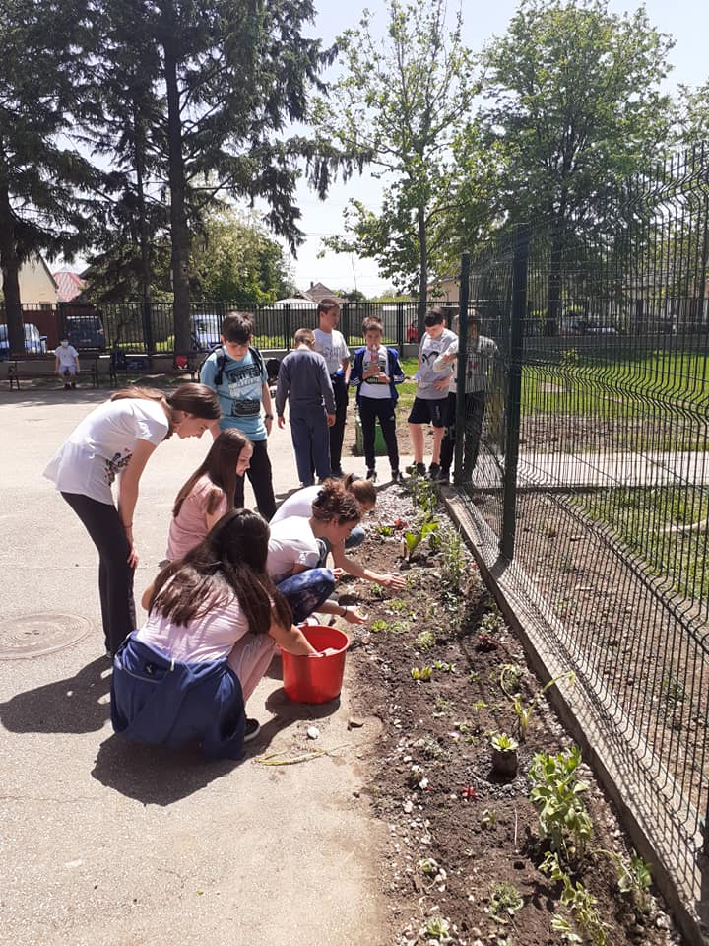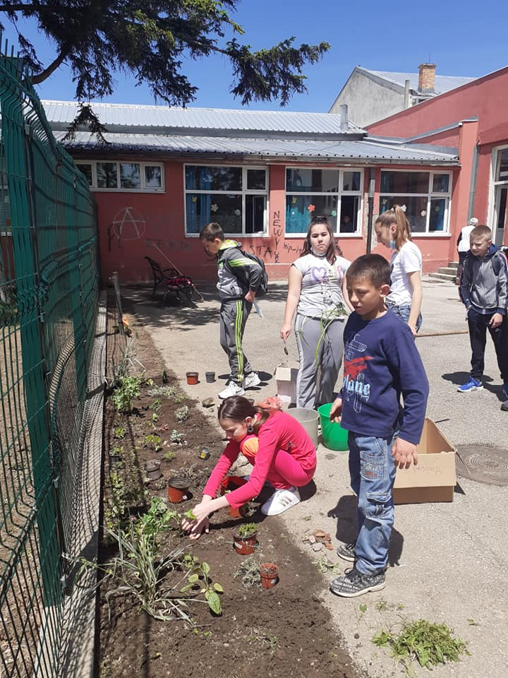
28. мај
Данас се обекежава Светски дан лептира, инсеката који својом лепотом задивљују свет. Ученице шестог разреда направиле су ову веселу и шарену презентацију и издвојиле неке занимљивости које можда нисте знали о њима.

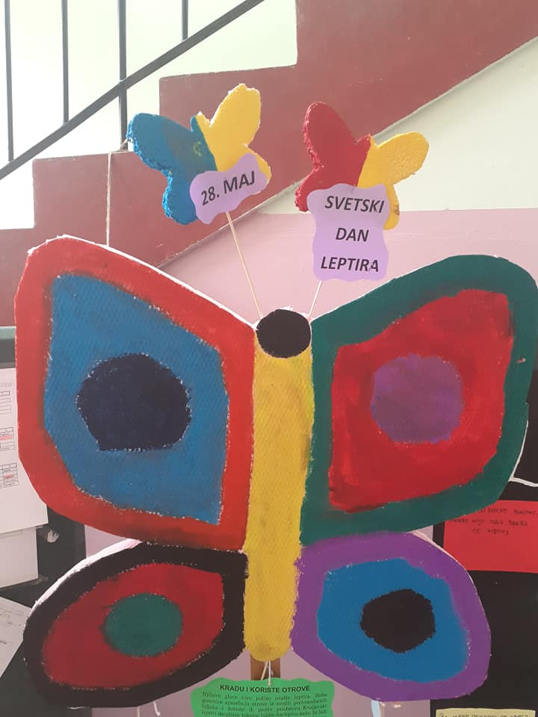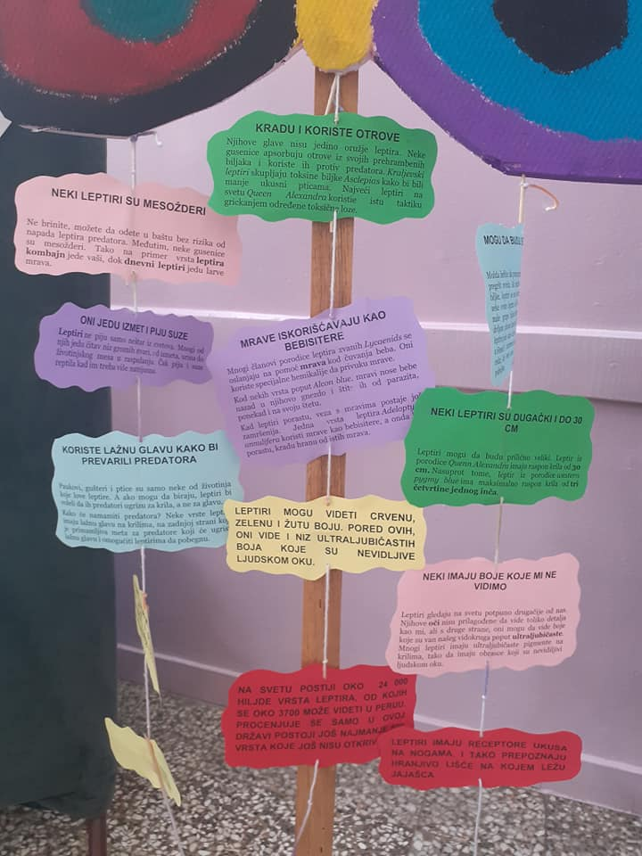

Јун
1. јун
„Срећа је лепа када се дели“
Поводом Међународног дана деце, који се обележава 1. Јуна, ученици другог разреда су разменили честитке са вршњацима из ОШ „Ружа Ђурђевич Црна“ из Чортановаца.
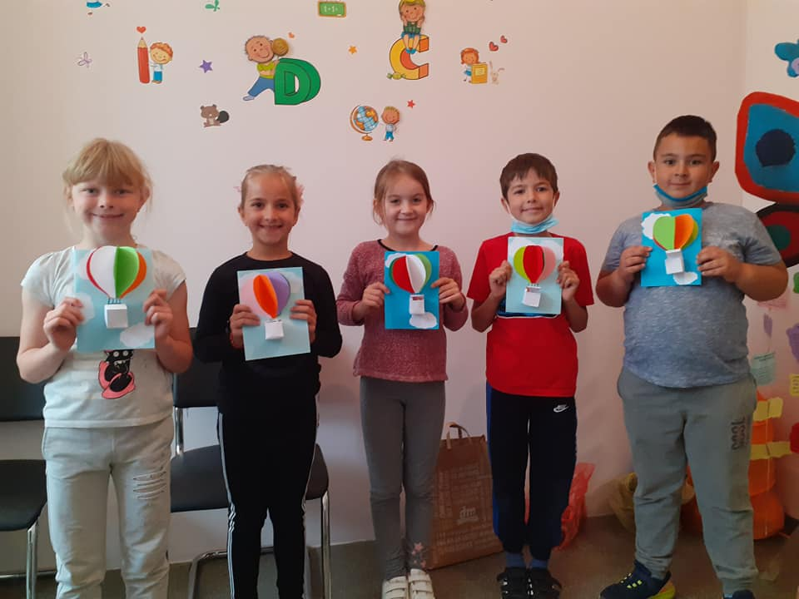

4. јун
Пролећни крос
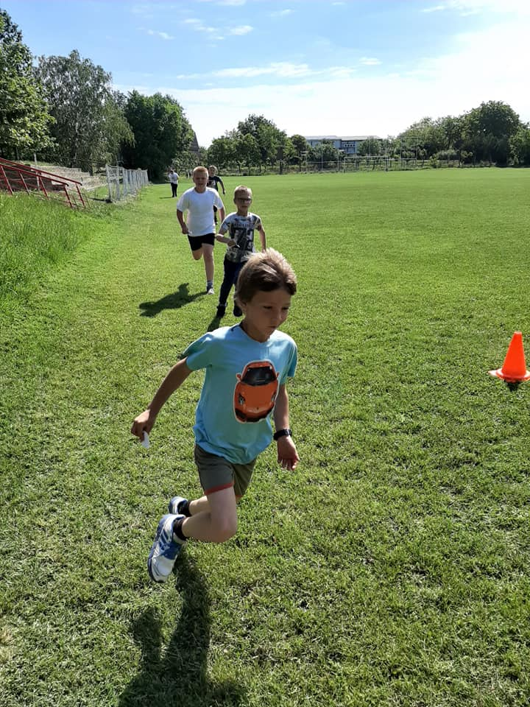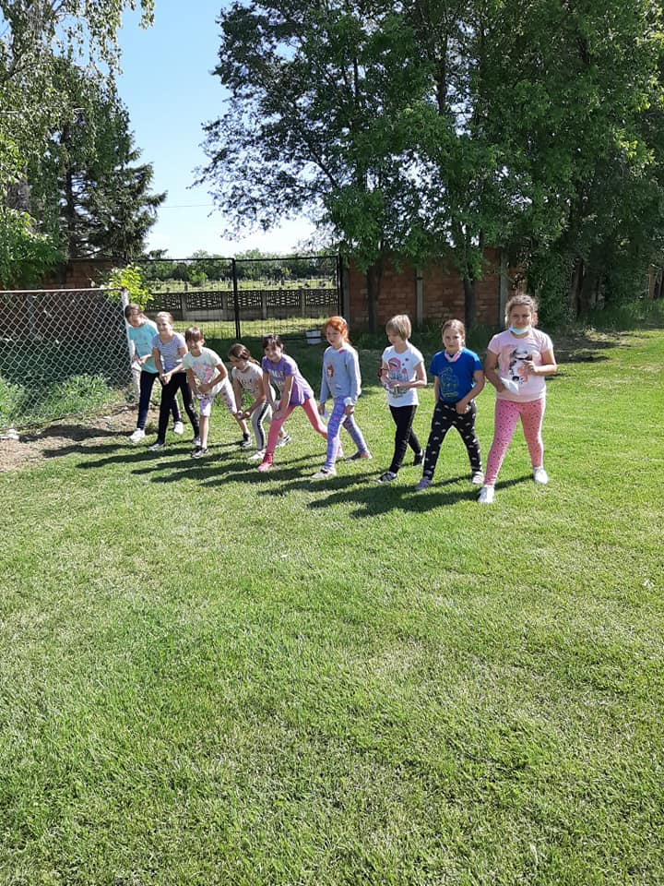
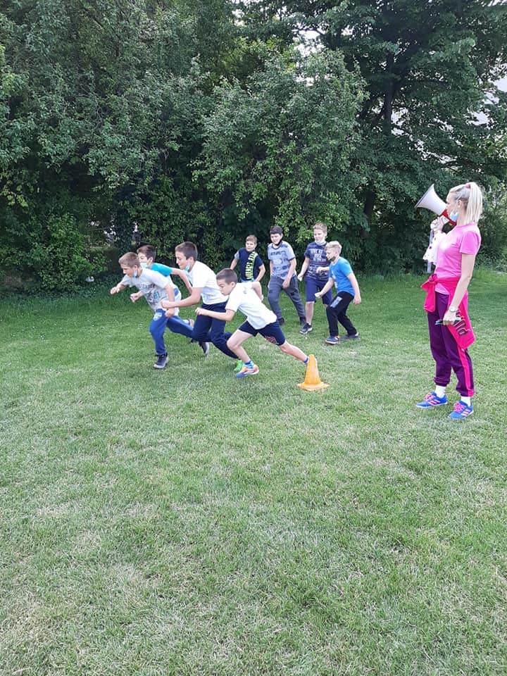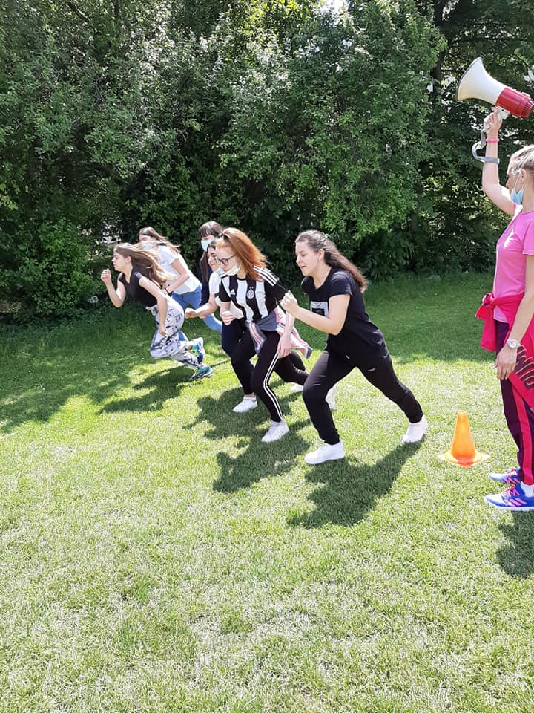

18. јун
Наши четвртаци са учизењицом Драганом Анђелковић.
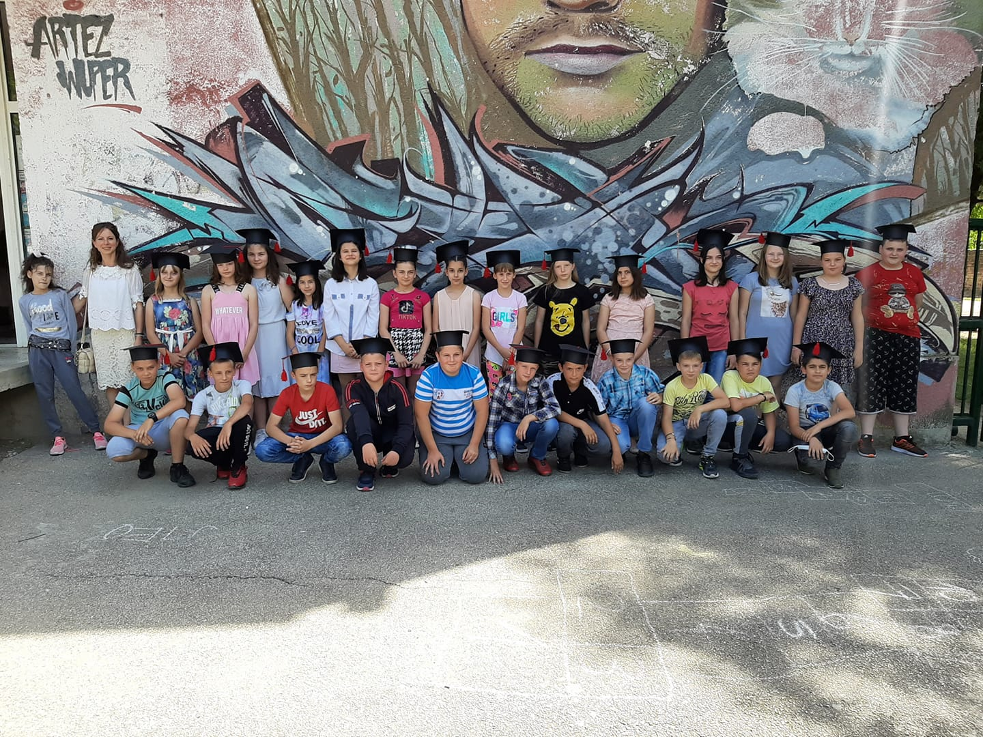

18. јун
Стиже лето и сунчани дани и зато је веома важно да се заштитимо. Ученици шестог разреда припремили су шешире за ове топле дане. Ученици другог разреда су помогли да их представимо.
